. Анкета-заявка
на участие
в XII Всероссийском заочном конкурсе учебных проектов
в образовательной области «Технология» имени М.И. Гуревича

- Фамилия, имя, отчество автора проекта (полностью)

Полтанова Маргарита Анатольевна

2. Фамилия, имя, отчество руководителя проекта (полностью)
Полтанова Наталья Павловна
3. Тема проекта «Шудо кизили» («Счастливая звезда»)

4. Адрес образовательной организации
Индекс 427734 область (край\округ) Удмуртская Республика, Граховский район
Деревня Лолошур-Возжи улица Советская дом 1а
федеральный телефонный код города 8 (34163) телефон/факс 52-2-72
e-mail (автора или руководителя) Poltanova79@mail.ru (указать обязательно)

Дата заполнения: 17.04.2019г

МБОУ «Лолошур-Возжинская средняя общеобразовательная школа»
Граховского района, Удмуртской Республики.

Панно «Шудо кизили».
(«Счастливая звезда»)
(вид техники: кинусайга,
материал: текстиль).

Выполнила: ученица 2 класса
Полтанова Маргарита, 8 лет.
Руководитель: Учитель начальных классов
и технологии Полтанова Н.П.

д.Лолошур-Возжи, 2019г.

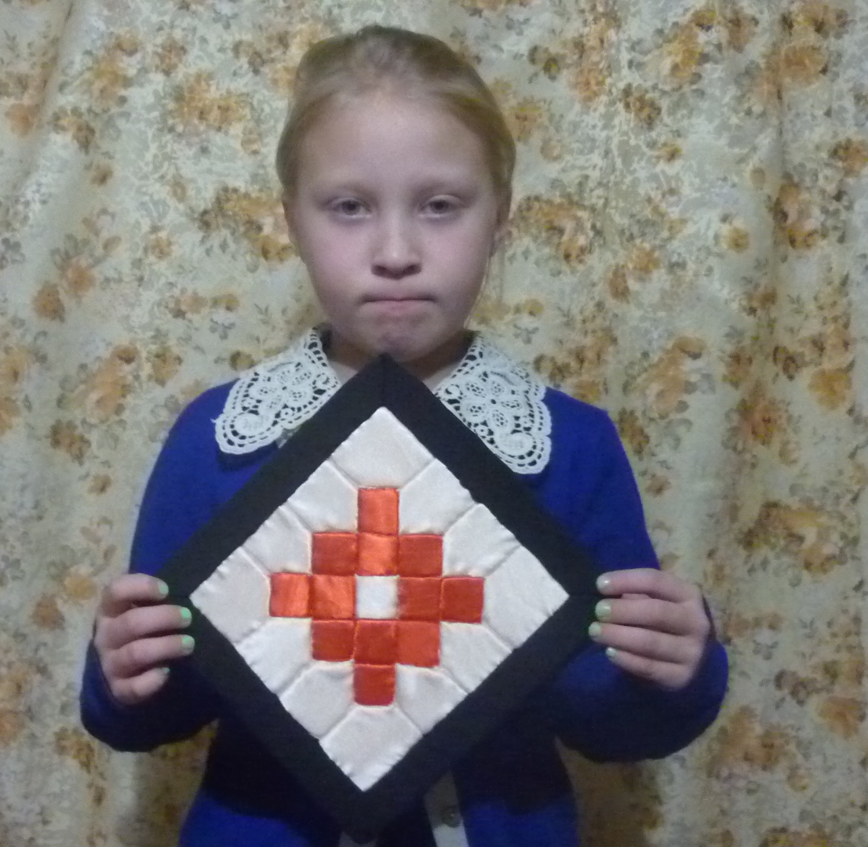

Пояснительная записка.
На занятиях кружка «Веселая мастерская» преподаватель познакомила нас с техникой кинусайга. Эта техника зародилась в Японии. Этот вид декоративно-прикладного творчества не только для создания картин, но и для декорирования различных предметов, которые необходимы в нашей жизни. Также с помощью этого мастерства делают разнообразные сувенирные поделки. В основе техники выполнения лежит аппликация из различных тканей, которая накладывается на объёмную или плоскую поверхность. Это пэчворк без иголки.
Перед собой я поставила цель: Освоить основные приёмы выполнения техники «Кинусайга» и изготовить изделие в этой технике.
И задачи:
1.Познакомиться с возникновением техники кинусайга.
2. Освоить основные приёмы выполнения кинусайги.
3. Изготовить проектную работу.
4. Подготовить выступление.

История возникновения.
Кинусайга – довольно молодое искусство, год его рождения – 1987. Оригинальная техника кинусайга, которую часто называют пэчворк без иглы, была изобретена японкой Маено Такаши. Она создавала эскиз картины на бумаге, после чего переносила его на дерево и прорезала контуры. Далее из шелковых лоскутов нарезались кусочки чуть большего размера, чем фрагменты картины. С помощью специального тонкого лезвия края фрагментов заправлялись в прорези, а сам фрагмент становился частью мозаики. Каждая такая картина уникальна. Однако, мастера, работающие в этой технике, часто уходят далеко от классики. Создаются не только картины, но и интересные шкатулки, открытки, елочные шарики, пасхальные яйца, куклы, обложки для ежедневников. Причем в качестве основы чаще всего используют обычный пенопласт или листы пенополистирола, пеноплекса продающиеся в строительных магазинах. Изначально картины в технике кинусайга создавались из старых шелковых кимоно, одновременно, давая одежде вторую жизнь, но кимоно на всех не хватает, поэтому в изделиях используют любые ткани, бязь, ситец, шелк, хлопок, а в отделке – шнуры, кружева, тесьму, бусины.

Обоснование выбора.
Новое всегда чем-то увлекает. Вот и меня заинтересовала лоскутная техника – кинусайга.
Для того, чтобы решить проблему, каким экологически чистым элементом декора оформить интерьер комнаты, я рассмотрела много вариантов.
Панно можно выполнять в разной технике, но главное при оформлении – проявить свою фантазию.
За основу разработки собственного варианта изделия решила, что я живу удмуртской республике и поэтому связать новую технику с удмуртским рукоделием. Познакомилась с изображением удмуртских орнаментов. В резьбе по дереву, вышивке и узорном ткачестве удмурты почти всегда применяют «кизили пужы» (узор «звезда»).
Одним из любимых орнаментов удмуртского ткачества является «шудо кизили» - счастливая звезда или «толэзё» (в переводе – «лунный») – материнский оберег-талисман, который исполняется во всех техниках. Так как этот орнамент является талисманом и приняла решение его применить в своем панно. Он будет являться для меня талисманом. Панно я повешу у себя в комнате, и оно будет для меня оберегом. Цвета тканей решила выбрать в цвет флага удмуртской республики: красный черный и белый. Эти цвета символизируют: черный цвет – свет земли и стабильности, красный – цвет солнца и символ жизни, белый – символ космоса и чистоты нравственных устоев.

Звездочка обдумывания.
пеноплекс
ткани

Панно
Инструменты и приспособления
орнамент

Выбор материалов и инструментов.
Для работы нам понадобятся следующие материалы и инструменты:

Материалы |  | Инструменты и приспособления
Офисная бумага | 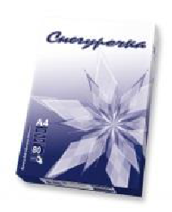 | Ножницы портновские | 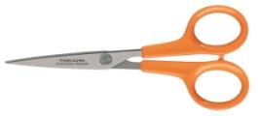
Пеноплэкс | 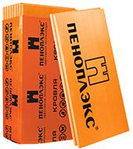 | Карандаш | 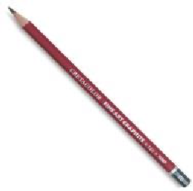
Ткань | 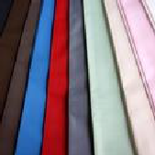 | Линейка | 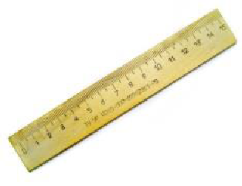
 |  | Канцелярский нож | 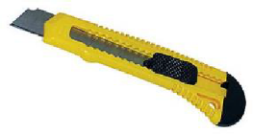
 |  | Пилка для ногтей или стек | 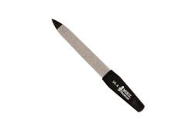
 |  | Утюг и гладильная доска | 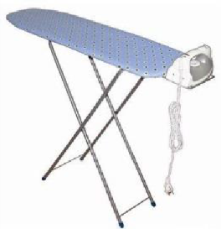

Правила техники безопасности во время работы:
Правила техники безопасности при работе с тканью
При работе с ножницами.
1. Хранить ножницы в определенном месте (в шкатулке).
2. Класть их сомкнутыми остриями от себя.
3. Передавать ножницы, держась за сомкнутые острия, кольцами вперед.
При работе с утюгом.
1. Проверить целостность шнура и чистоту подошвы утюга.
2. Включать и выключать утюг сухими руками за корпус вилки.
3. Ставить утюг на специальную подставку
4. Следить, чтобы шнур не касался подошвы утюга и утюг не перегревался.

Технология выполнения.
- Сначала нарисовать эскиз. Вырезать основу для панно из листа пеноплекса размером 20х20 см.
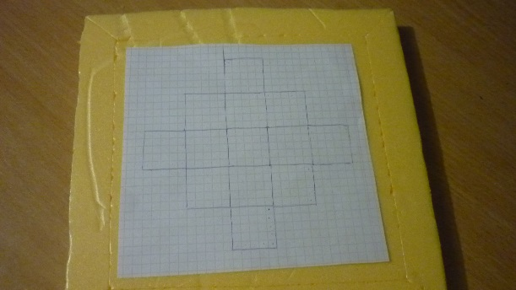

- Переводим рисунок на основу панно. Затем прорезаем канцелярским ножом очертания рисунка.
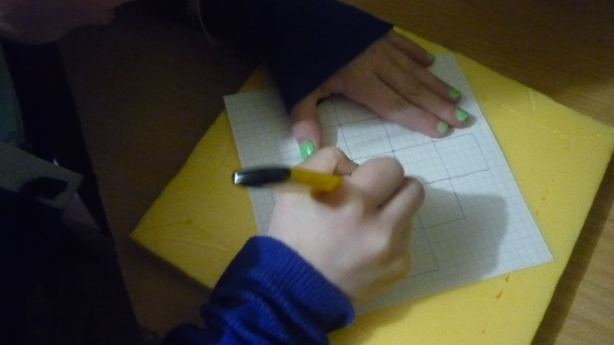

- Подготовить ткань. Провести влажно-тепловую обработку.

- Наложить ткань на обозначенный участок, и протолкнуть ткань в прорези.

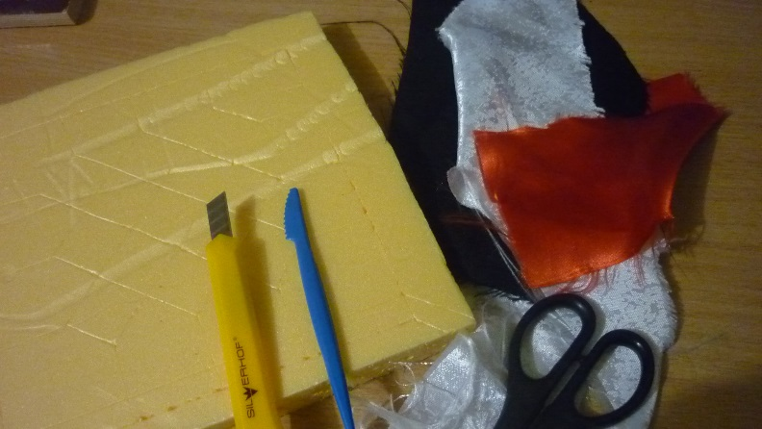

- Заполнить весь рисунок.
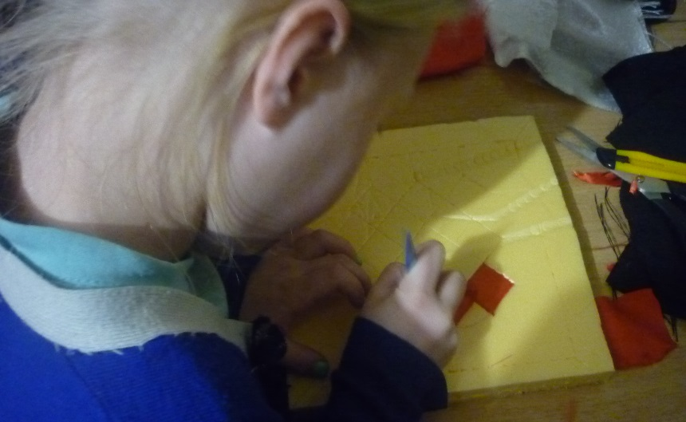

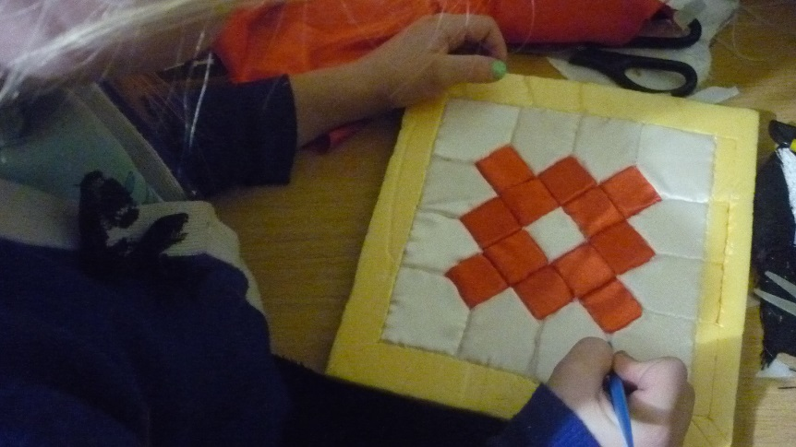

- Оформить рамку. Делаем прорезь на ребре панно. Аккуратно проталкиваем ткань на углу. Сзади тоже проталкиваем ткань в прорези.

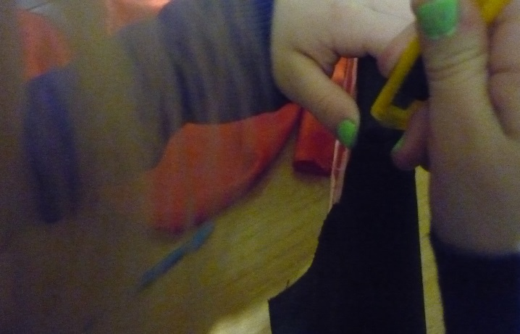
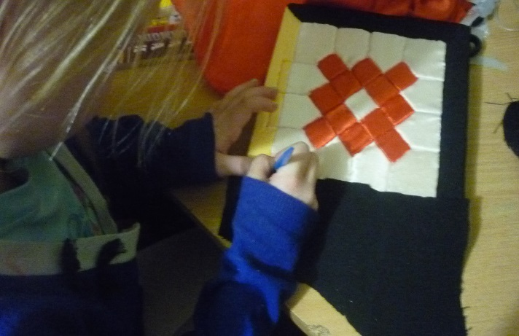

- На обратную сторону приклеить лист картона и ленточку, чтобы можно было повесить панно
Экономический расчет.
Наименование материала | Цена | Расход | Всего
Кусочки ткани б/у | 0 | 1м | 0
Пенопластовая плитка  20х20 | 100-00  (1 лист 1,5х0,8м) | 20х20 | 10-00
Клей ПВА | 30-00 | 1 шт. | 30-00
Канцелярский нож | 25-00 | 1 шт | 25-00
Итого |  |  | 65-00

Самооценка работы.
При работе над проектом я узнала много интересного, увлекательного, научилась работать в технике кинусайга.
Небольшим отрицательным моментом в моем проекте является то, что в отличие от картин под стеклом панно не протрешь от пыли, а придется снимать и вытряхнуть. И, тем не менее, работа получилась эстетичная, экологически чистая, удобная в эксплуатации и дешёвая.

Список литературы.

- Вали Б.Д., Рикольфи Р. Лоскутное шитье. – Пер. с итал.,– М. : ООО Мир книги, 2002. – 80 с. : ил.
- Зайцева А.А. Лоскутное шитьё без нитки и иголки / Анна Зайцева. – М.: Эксмо, 2010. – 64 с. : ил. – (Азбука рукоделия)
- Лоскутная фантазия. Художественная аппликация. Р.Ф Таран, АСТ – Сталкер 2007г.
- Рукоделие Энциклопедия Д.В. Нестерова. ООО «Издательство АСТ»,2007г.
- http://caesararts.com/blogs/LadyBloom310/5921/
- http://coolwom.ru/index.php/kinusayga-loskutnie-kartini

